**Министерство образования республики Адыгея**

**Средняя школа № 15**

**Творческий проект**

**"Салат Цезарь"**

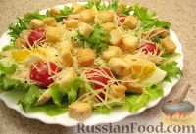

**Выполнила: ученица 7 А кл.**

**Череда Нина.**

**Руководитель: учитель**

**технологии Григоренко ИН**

**2020 г. Майкоп.**

**Цели и задачи проекта.**

**1. Разработать и выполнить проект.**

**2. Разработать технологическую последовательность изготовления**

**кулинарного изделия.**

**3. Изготовить кулинарное изделие.**

**4. Оценить проделанную работу.**

**План работы.**

**1. Обоснование проекта. История блюда.**

**2. Ингредиенты и кухонная утварь.**

**3. Технологическая последовательность изготовления блюда.**

**4. Полезные советы по кулинарии.**

**5. Экономические расчеты.**

**История возникновения салата "Цезарь"**

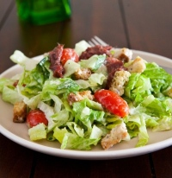

Этот салат появился сравнительно недавно, менее века назад. Молодой итальянский повар Чезаре Кардини, содержавший в Мексике небольшой ресторанчик под названием «Caesar’s Place», в День Независимости 4 июля 1924 года, с ужасом обнаружил, что запас продуктов закончился и ему нечем накормить гостей ресторана, собравшихся отметить праздник. И тогда предприимчивый итальянец смешал все, что оставалось на кухне, и предложил это гостям заведения. К великому удивлению ресторатора, получившееся блюдо понравилось посетителям. Чем же молодой Кардини удивил гостей?

В тот памятный день на кухне оставались хлеб, листовой салат, головки чеснока, много оливкового масла, куриные яйца и вкуснейший сыр пармезан. Выложив на листья салата обжаренные на оливковом масле и сдобренные чесноком кусочки хлеба, Чезаре залил их яйцами. Именно залил, так как яйца ровно 60 секунд пролежали в горячей, но не кипевшей воде, и приобрели консистенцию соуса. Именно этот салат, посыпанный тертым сыром пармезан, является классическим вариантом салата «Цезарь».

**Рецепт салата «Цезарь.»**

**Ингредиенты:**

**1. Куриная грудка 200г**

**2. Сухарики 100г**

**3. Яйцо 2шт**

**4. Пекинская капуста 200г**

**5. Помидоры 200г**

**6. Пармезан 50г**

**Для соуса:**

**1. Горчица 1ст.л.**

**2. Оливковое масло 4ст.л.**

**3. Лимонный сок 3ст.л.**

**4. Чеснок 1зубчик.**

**5. Соль по вкусу.**

**Кухонная утварь:**

**1. Блюдо.**

**2. Нож.**

**3. Разделочная доска.**

**4. Терка.**

**Технология приготовления блюда.**

**1.** Соберем все ингредиенты на виду, чтобы дело спорилось. Вымоем помидор и лимон, куриное филе подрежем для красоты, уберем пленки, омоем и просушим.

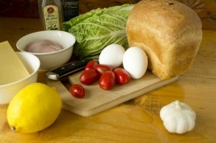

2. Отварим яйца.



3. Курицу натрем специями, соль не трогаем. Смажем маслом. Разогреем сковороду сильно. На сухую сковороду кладем мясо, до готовности . по приготовлению дать остыть и потом нарезать кубиками.

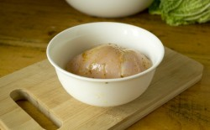

**4.** Хлеб можно брать свежий или вчерашний. Нам больше нравится со свежим. А еще можно взять магазинные сухарики или сделать сухарики самим.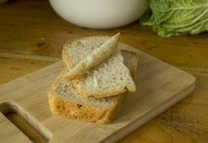

**5.** Нарезаем хлеб кубиками, поливаем совсем чуть-чуть ложкой масла, добавляем специи и перемешиваем. Высыпаем на горячую сковороду и минут 5, помешивая. 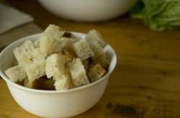

**6.** В одну емкость кладем все для соуса и вареный желток. Перемешиваем. Густеет на глазах, если желток плотный - возьмите вилку или венчик.

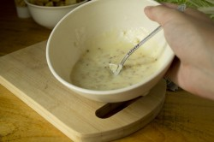

7. Начинаем собирать салат. Салатные листья рвем руками и выкладываем первым слоем. Сверху трем сыр. Выкладываем соус и сухарики. Помидоры нарезаем (я колечками, можно пополам, четвертинками, кубиками...), выкладываем по кругу. В центр кладем курицу и еще немного соуса. Если соус густоват - добавьте еще масла. Готово!



**Полезные советы по кулинарии**.

1. Вкус сырого лука в салате станет более нежным и приятным, если нарезанный на кусочки лук уложить в дуршлаг и обдать кипятком. Вся горечь из лука уйдет.

2. Необязательно чеснок класть непосредственно в салат. Можно натереть чесноком салатницу.

3. Нужно заправлять салат растительным маслом в самую последнюю очередь, когда уже добавлены соль, уксус, перец.

**Экономические расчеты:**

|  |  |  |  |
| --- | --- | --- | --- |
| Наименование | Цена(руб)100г. | Количество. | Всего(руб) |
| Пармезан | 68рублей | 50г. | 34рублей |
| Куриная грудка | 20рублей | 200г. | 40 рублей |
| Сухарики | 40рублей | 100г. | 40рублей |
| Яйцо | 9рублей | 2шт.(80 г) | 18рублей |
| Пекинская капуста | 10рублей | 200г. | 20рублей |
| Помидоры | 10рублей | 200г. | 20рублей |
| **Всего** |  | 830 г. | **172рубля** |

Средняя общеобразовательная школа № 15

Творческий проект

Изготовление декоративной прихватки

**Цели и задачи проекта:**

1. Разработать и выполнить проект.
2. Разработать технологическую последовательность

изготовления декоративной прихватки в технике лоскутного шитья.

3.Изготовить декоративную прихватку.

**План работы:**

1.Выбор и обоснование проекта.

2.История лоскутного шитья.

3. Материалы и инструменты.

4.Технологическая последовательность изготовления

декоративной прихватки.

5. Экономические расчёты.

***История лоскутного шитья.***

***До последнего времени считалось, что лоскутное шитье (пэчворк) является самым «молодым» видом рукоделия. Тем не менее, самая древняя аппликация, датированная 980 г. до н.э. была найдена в Египте. А в скифских курганах(100 год до н.э.—200 год н.э.) обнаружены фрагменты стеганых одеял с элементами аппликации. А создаваемая с давних пор из кусочков меха и кожи изящная, красивая одежда народов Севера? Разве это не лоскутное шитье?***

***Россия до середины XVIII века была домотканой. Долгие зимние вечера оставляли много времени для рукоделия. Женщины коротали его за прялкой, ткацким станом, пяльцами. Сырьем для изготовления ткани у восточных славян служили лен, конопля и шерсть. Из волокна на домашнем стане женщины вручную ткали ткань. Процесс выращивания этих культур, обработки сырья был очень длительным и трудоемким, поэтому ткани ткали шириной 40 см, соответственно крою рубахи или полотенца, чтобы при шитье практически не оставалось отходов.***

***В России модельные ткани использовались для убранства жилища в основном крестьянами, а до второй половины XIX века и горожанами. Но с конца XVIII века и особенно в XIX веке, благодаря развитию машинного производства в России, все больше начали входить в домашний обиход недорогие, пестрые, яркие хлопчатобумажные ткани. Ширина ситцевого полотна составляла 75-80 см, то есть была шире кроя одежды, и смекалистые хозяйки оставшимися лоскутками стали удлинять детскую одежду, украшать подолы рубах, рукава и оплечья.***

***Материалы и инструменты:***

***Хлопчатобумажная ткань разного цвета***

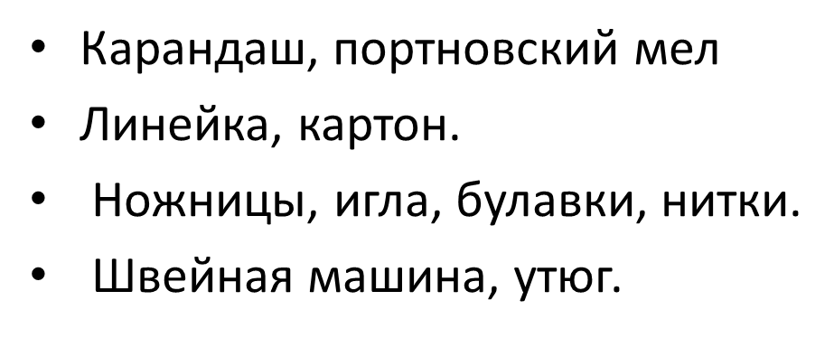

**Основы лоскутного шитья.**

* Подбор исходного материала.
* Для начала необходимо собрать все имеющиеся остатки и обрезки тканей. Затем их нужно рассортировать по фактуре и цвету, а потом приступить к созданию схемы будущего изделия. Иногда делается наоборот: сначала задумывается узор, а затем из имеющихся или специально купленных тканей нарезаются заготовки. В этом случае первый и второй этапы просто меняются местами

**Технологическая последовательность изготовления**

**декоративной прихватки.**

* 1.Соединить две полосы ткани разного цвета
* стачным швом. Длина детали 25 см, ширина 12.5 см.
* 2. Разрезать детали пополам, соединить между
* собой по цвету в шахматном порядке.
* 3. Наметать аппликацию на деталь и обработать
* петельными стежками ( ручным способом)
* швом «зигзаг» ( машинным способом). Получим верхнюю деталь прихватки.
* Вырезать из ткани нижнюю деталь прихватки – квадрат со стороной 29 см.
* Выполнить окантовку прихватки ,используя нижнюю деталь.

**Экономические расчёты:**

|  |  |  |  |
| --- | --- | --- | --- |
| Наименование | Цена(руб)1м | Количество. | Всего(руб) |
| Ткань хлопчатобумажная | 200рублей | 30 см | 60 рублей |
| Нитки цветные | 20рублей | ½ катушки | 10 рублей |
|  |  |  |  |
|  |  |  |  |
|  |  |  |  |
|  |  |  |  |
| **Всего:** |  |  | **70 рублей** |